МКДОУ «Яснополянский детский сад».

**Проект «День единства народов Дагестана».**

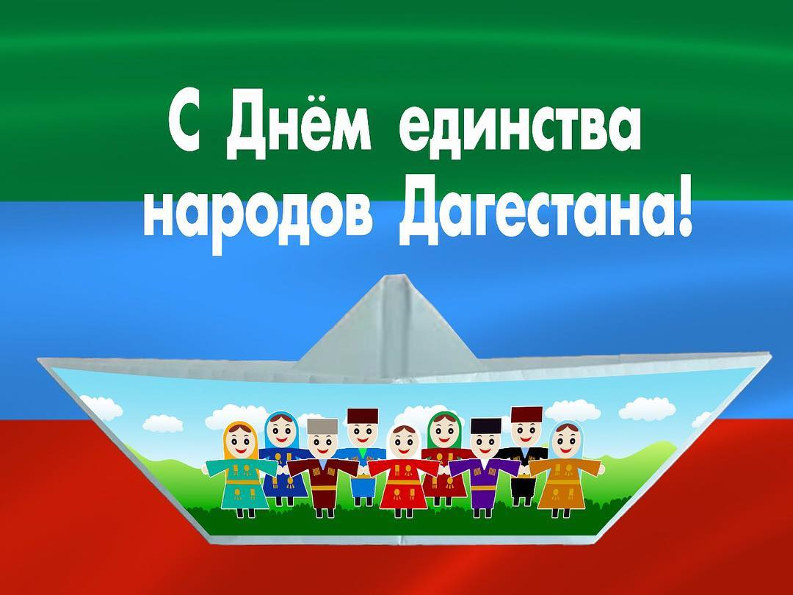

**Воспитатель: Шахванова Т.Д.**

**Актуальность проекта.**

**В последние время в нашей стране произошло много сложных,**

**противоречивых событий в общественной жизни, политике, в**

**системе государственного и местного самоуправления. У**

**подрастающего поколения наблюдается падение интереса и**

**уважения к прошлому Родины.**

**Патриотизм является нравственной основой жизнеспособности**

**государства.**

**Старинная мудрость напоминает нам: «Человек, не знающий**

**своего прошлого, не знает ничего».**

**Поэтому гражданско-патриотическое воспитание сегодня одно из**

**важнейших направлений воспитательной работы. Патриотическое**

**воспитание дошкольников -это не только воспитание любви к**

**родному дому, семье, детскому саду, к родной природе, культурному**

**достоянию своего народа, своей нации и толерантного отношения**

**к представителям других национальностей, но и воспитание**

**уважительного отношения к труженику и результату его труда,**

**родной земле, защитникам Отечества, государственной символике,**

**традициям государства и общественным праздникам.**

**Принимая во внимание актуальность данного вопроса мною был**

**разработан проект «ДЕНЬ НАРОДНОГО ЕДИНСТВА», целью**

**которого стало формирование чувства патриотизма у детей**

**среднего дошкольного возраста.**

***Цель данного проекта* - приобщение детей к историческим и**

**духовным ценностям родного Дагестана, воспитание уважения к**

**национальным традициям. Формирование нравственных ценностей**

**у детей, воспитание гражданина и патриота своей Родины.**

**Задачи проекта:**

**- Расширение представления детей о национальных праздниках.**

**- Воспитание любви и уважения к национальным героям.**

**- Развитие познавательной активности как системы важнейших мировоззренческих идей.**

**-Познакомить детей с символикой страны.**

**-Познакомить с творчеством писателей Дагестана.**

**Ожидаемые результаты.**

**-Создана предметно-развивающая среда в группе.**

**-Составлены конспекты занятий, праздников развлечений.**

**-Нравственно патриотическое воспитание формирует у**

**дошкольников представление о родной стране желание быть**

**патриотом своей Родины.**

**Дети должны знать и называть символики своей Родины. У детей**

**должно быть чувство гордости за свой город и свою республику.**

**Участники проекта:**

**-Воспитатель;**

**-дети средней группы;**

**-родители воспитанников.**

**Срок реализации 7-14 краткосрочный.**

**Этапы реализации проекта:**

**Подготовительный этап**

**-подбор методической, художественной, детской литературы;**

**- расширение представления детей о национальных праздниках.**

**-определение цели ,исходя их интересов и потребностей детей;**

**-подготовить консультации по теме проекта с родителями;**

**-познакомить детей с государственными символами Дагестана, учить узнавать их среди других символов.**

**-Воспитывать любовь и уважения к национальным героям.**

**- Познакомить с картой Дагестана (есть горы, моря, леса)**

**-Познавательная беседа с элементами рисования «День единства».**

**-Беседа «Символика страны: гимн, герб, флаг»**

**-Познавательно-исследовательская: конструирование «Старинная крепость»**

**-вовлечение родителей в воспитательный процесс для совместной работы.**

**Формы и методы реализации проекта «День единства».**

|  |  |
| --- | --- |
| **Раздел программы** | **Виды детской деятельности** |
| **Речевое развитие** | 1. **Познавательные занятия**  * **«День единства народов Дагестана»** * **Беседа «Символика страны гимн герб флаг»**   **-«Традиции и обряды народов Дагестана»**   1. **Творческие рассказы**   **-Чтение произведений дагестанских авторов.**  **-Чтение загадок о растениях насекомых**    **птиц родного края.**  **-« Заучивание стихов»** |
| **Игровая деятельность** | 1. **Дидактические игры.**   **-«Составь флаг» (цветные кубики),**  **-«Мозаика: мой флаг»,**  **- «Собери герб» (разрезные картинки).**    **2.Подвижные речевые игры народов Дагестана** |
| **Трудовая деятельность** | **Подделки из природного материала** |
| **Изобразительная деятельность** | **Рисование:**    **-«Флаг Дагестана»**    **- «Горы Дагестана»** |
| **Здоровье и физическое развитие** | **Игры народов Дагестана**  **Беседы:**  **-«Символики Дагестана»** |
| **Социальное развитие** | **Организация уголка по теме**  **Папка передвижка «Единство навсегда»**    **(История праздника, пословицы,**  **поговорки)** |
| **Музыкальная деятельность** | **Оформление музыкального уголка** |
| **Работа с родителями** | **-Консультация «Что можно рассказать о**  **дне народного единства»**  **Подготовка к внедрению проекта.** |

**Заключительный этап:**

**1.Занятие: «День единства народов Дагестана»**